Python程序设计基础实验报告
一、实验名称：Python复合数据类型与函数
二、实验目的：1.掌握四种核心数据结构的基本操作。2.理解可变类型与不可变类型的区别。3.熟悉函数的定义与调用方法。
（可自己构思在截图材料中加入自己姓名、学号等相关信息，防止复制粘贴（有加分），有雷同材料，抄袭者分数不及格，判断依据就是姓名学号等）
三、实验内容与步骤（AI直接生成代码一律报告不及格，无关质量统一分数）：
任务一：列表综合操作
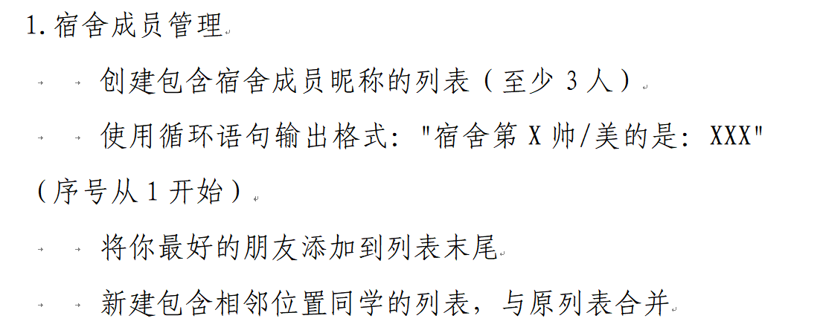（要求真实姓名）
代码：
roommates = ["杨诗琪", "秦梦霖", "李泽晖", "方昕晨", "陈施娴", "康乐彤"]
print("宿舍成员")
for i, name in enumerate(roommates, start=1):
print(f"宿舍第 {i} 美的是: {name}")
roommates.append("刘彰妍睿")
other_room = ["钟涵汐", "钟文玲"]
roommates += other_room
print("\n合并后的宿舍名单:", roommates)

运行截图：
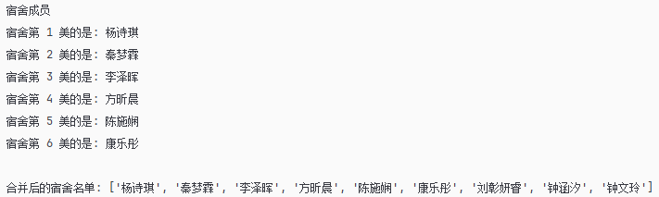
2.数据验证
解释append()与extend()方法的区别
答：append()
3.总结，列表的增删改查如何实现并列举出上课说过的方法。
任务二：元组特性实践
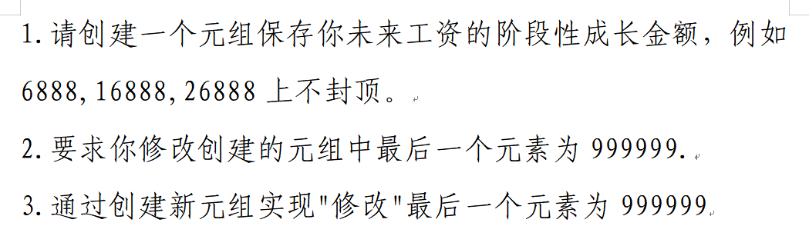代码：
salary = (6888, 16888, 26888)
print("\n工资阶段")
print("原始工资:", salary)
new_salary = salary[:-1] + (999999,)
print("修改后的工资:", new_salary)

运行截图：
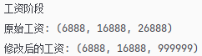
4.总结，元组的增删改查如何实现并列举出上课说过的方法。
任务三：员工管理系统开发
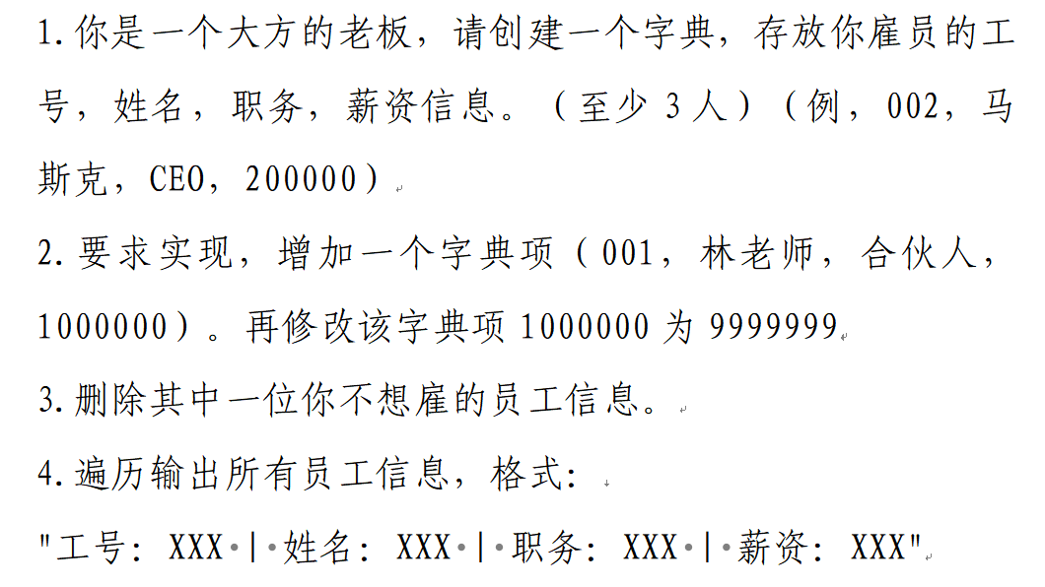代码：
staff = {
"001": {"name": "林老师", "job": "合伙人", "salary": 1000000},
"002": {"name": "马斯克", "job": "CEO", "salary": 200000},
"003": {"name": "玉米面", "job": "运营", "salary": 8000},
"004": {"name": "土豆粉", "job": "客服", "salary": 6000}
}
staff["001"]["salary"] = 9999999
del staff["004"]
print("\n管理员工")
for id_num, info in staff.items():
print(f"工号：{id_num} | 姓名：{info['name']} | 工作：{info['job']} | 薪资：{info['salary']}")

运行截图：
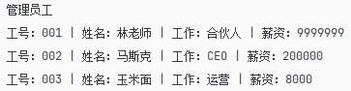
5.总结，字典的增删改查如何实现并列举出上课说过的方法。

任务四：集合应用实践
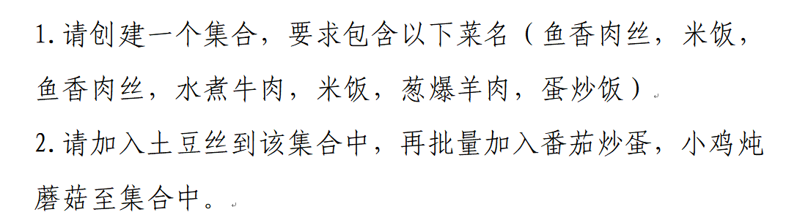代码：
food = {"鱼香肉丝","米饭","鱼香肉丝","水煮牛肉","米饭","葱爆羊肉","蛋炒饭"}
print("初始菜单",food)
food.add("洋芋丝")
food.update(["番茄炒蛋","小鸡炖蘑菇"])
print("添加之后的菜单:",food)

运行截图：
3.总结，集合的增删改查如何实现并列举出上课说过的方法。

预习任务：函数编程（AI直接生成代码一律报告不及格，无关质量统一分数）
1.使用无参函数打印边长为4的等边三角形。
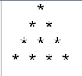
代码：
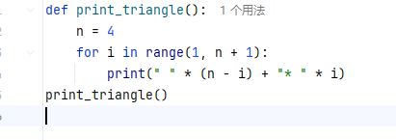
运行截图：
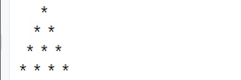
2.请使用有参函数实现梯形面积计算。并计算下列梯形面积。
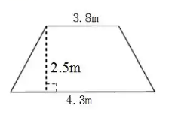
代码：
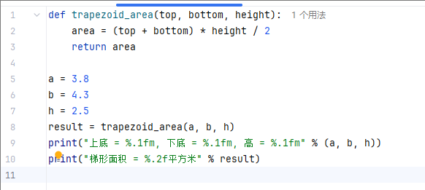
运行截图：
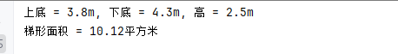
实验心得【写自己通过这个实验所学的知识点和心得，没有限定内容，你描述的越详细越像自己做的分数越高，用chatgpt生成自己不加以修改一律不及格，分数占比50%】。
答：

